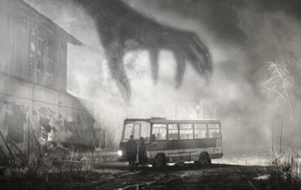
Uzel zla

Premiéra: 2. 10. 2025
Fénix Film, ČR, 2025

Režie: Jan Haluza
Scénář: Jan Haluza, Jakub Volák
Kamera: Viktor Smutný
Hudba: Ondřej Brousek
Hrají: Sabina Rojková, Janek Gregor, Ivan Lupták, Valérie Zawadská, Ivana Uhlířová, Petr Uhlík, Jan Jankovský, Nelly Řehořová, Miroslav Kumhala, Jakub Volák, Miloš Kameník

Dávejte si pozor, s kým a kam jedete na zábavný výlet na děsivá místa dávných a záhadných událostí. Může vás to stát i život, nebo aspoň na hodně dlouho připravit o klidný spánek. Uzel zla je mysteriózní horor s příměsí napětí a emocí, ale i s hravostí a černým humorem.
Veronika a Mirek něčím potřebují oživit svůj vztah, a protože Veronika je milovnicí hororů, vyrazí spolu na organizovaný zájezd po stopách mysteriózních vražd. Cílem výletu je oblast Slavkovského lesa, přezdívaná „uzel zla“, místo plné nevysvětlitelných událostí. Posádku zájezdového autobusu doplňuje plachý vedoucí Alex, zarytá věřící Ludmila, extrovertní influencer Honza a zvláštní manželský pár Dana s Davidem. S každou další zastávkou se chování účastníků znatelně mění. Veronika si všímá, že v nich roste agrese a hněv. Je to součástí hry? Nebo něco v lesích ve všech probouzí to nejhorší? Zájezd se mění v noční můru a legenda o zlověstné Navce ožívá…
Režisér Jan Haluza atmosféru filmu přibližuje slovy: „Je to dost strašidelný film, ale není to takový ten až nepříjemně frustrující horor, který nakonec strašně špatně dopadne. Je to napínavý mystery příběh, ve kterém probíhá pátrání po různých tajemstvích a nevysvětlitelných záhadách.“

Přístupnost: nevhodné pro nezletilé osoby do 12 let
Žánr: mysteriózní horor
Verze: česká
Stopáž: 86 min
Formát: 2D DCP, zvuk 5.1
Monopol do: 2. 10. 2035
Programování: Zuzana Černá, GSM: 602 836 993, cerna@cinemart.cz
Filmy si objednejte na www.disfilm.cz

